Муниципальное бюджетное дошкольное образовательное учреждение№128
Детский сад общеразвивающего вида с приоритетным осуществлением деятельности
по познавательно – речевому направлению развития воспитанников.

Проект сюжетно-ролевой игры «Поликлиника»
во второй младшей группе

ВОСПИТАТЕЛЬ : СОСУНОВА Г. Ф.

Г. КЕМЕРОВО
2015г
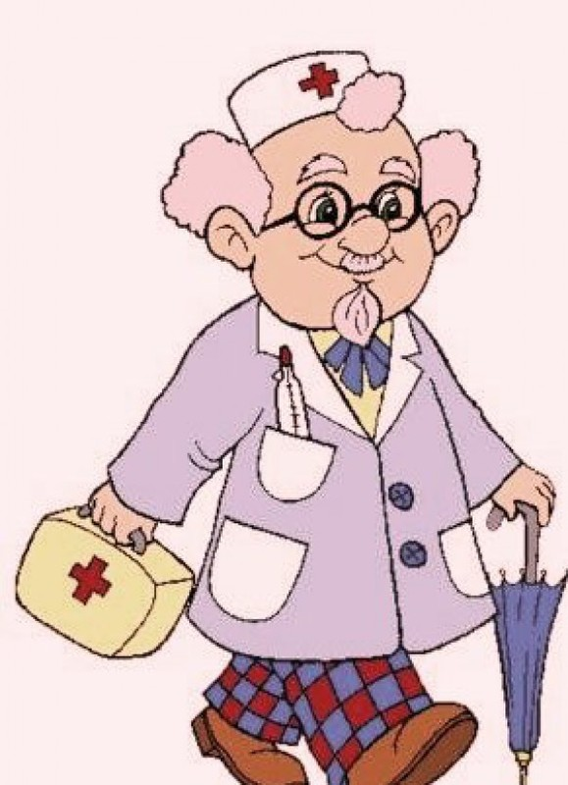
- Вид проекта: ролево-игровой .
- Продолжительность проекта: кратко-срочный.
- Участники проекта: дети 2 младшей группы
- «Солнышко», воспитатель, родители.
- Роль родителей в реализации проекта :
- изготовление атрибутов для игры.

Цель: формировать умение детей делиться на подгруппы в соответствии с сюжетом и по окончании заданного игрового действия снова объединяться в единый коллектив. Отображать в игре знания об окружающей жизни, показать социальную значимость медицины; воспитывать уважение к труду медицинских работников, закреплять правила поведения в общественных местах.

Задачи:
- - Развивать и обогащать сюжет игры, вызвать у детей интерес к профессии врача.
- - Углублять знания детей о труде врача, медицинской сестры.
- - Побуждать детей самостоятельно распределять роли, подготавливать необходимые условия.
- - Создавать условия для творческого самовыражения.
- - Помогать детям наладить взаимодействия в совместной игре.
- - Продолжать развивать активное речевое общение детей в процессе игровой деятельности, расширять и обогащать словарный запас.

Актуальность проекта:
- Игра – это ведущий вид деятельности ребенка дошкольного возраста и один из способов проявления и выражения себя, своих чувств, мыслей, отношения к окружающему миру.
- Игры способствуют развитию умения концентрировать внимание, развитию памяти, речи, фантазии, восприятия.

Научно – методическое обоснование :
- Игра – во многом , самая любимая деятельность детей . Это их образ жизни, ориентированный на жизненно важные потребности развития.
- Игра есть путь к познанию мира, в котором они живут и который призваны изменить (М. Горький).
- Без игры нет и не может быть полноценного умственного развития. Игра – это огромное светлое окно, через которое в духовный мир ребёнка вливается живительный поток представлений, понятий. Игра – это искра , зажигающая огонёк пытливости и любознательности ( В.А. Сухомлинский).

Ожидаемый результат:
- Получение знаний детей о профессиях медицинских работников;
- Формирование у детей умения играть по собственному замыслу;
- Обогащение и расширение словарного запаса;
- Развитие диалогической и монологической речи;
- Совершенствование и расширение игровых умений детей;
- Появление умения налаживать и регулировать контакты в совместной игре: договариваться, мириться, убеждать, действовать;
- Формирование коммуникативных навыков.

Набор специальных игрушек для врача (фонендоскоп, шприц, градусник, вата, бинт, молоточек, пипетка, шпатель для осмотра горла, грелка, горчичники, зелёнка, йод, микстура, таблетки, зеркало для осмотра носоглотки, весы, ростомер, предметы- заместители.)

Этапы игровой деятельности:
Подготовительный этап.
- 1. Выявление проблемы.
- 1. Неумение детей младшей группы играть в сюжетно-ролевые игры, соблюдать правила и ход сюжетных игр.
- 2. Недостаточность знаний детей и родителей о структуре сюжетно-ролевых играх, способах подачи их детям.
- 2. Обрисовка сюжетной канвы
- Деятельность педагога. Изучение литературы.
- Создание условий для развития у детей речевого общения с взрослыми и сверстниками через побуждение их обращаться к взрослым с вопросами, суждениями, высказываниями на занятиях, во время дидактических игр и упражнений.
- 3. Организационная работа
- Деятельность педагога.
- Придумывание воспитателем материала для игры: для врача; для медсестры; для больного.
- Планирование календарных планов. Разработка конспекта игры «Поликлиника».

Совместная деятельность педагога и детей:
- Чтение художественной литературы:
- К. Чуковский «Айболит»
- Я. Райнис «Кукла заболела»
- В. Берестов «Больная кукла»
- А. Барто «Мы с Тамарой»
- П. Образцов «Лечу куклу»
- А. Кардашова «Наш доктор»
- Изготовление атрибутов для с-р игры «Айболит»
Продуктивные виды деятельности.
- Инсценировка «Звери болеют»
- Рассматривание альбома «Мы играем во врача»
- Творческая работа «Письмо больному другу»
- Изготовление атрибутов для игры
Беседы с детьми.
- «Нас лечит врач и медсестра»
- «Как нужно вести себя в кабинете у врача ?»
- «Спор фонендоскопа и градусника, кто из них самый главный у врача»
Рассматривание: медицинских инструментов (фонендоскоп, шпатель, термометр, тонометр, пинцет и др.).
Дидактические игры.
- «Кому что нужно для работы»
- «Если малыш поранился» (оказание первой помощи)
- «Профессии»
- «Я берегу здоровье»
- «Если хочешь быть здоров»
- «Помоги Айболиту»
- «Четвёртый лишний»
Экскурсии
- В медицинский кабинет детского сада
Занятия
- Познание «Кукла заболела»
- Лепка «Подарок для больной куклы», «Заходите в гости к нам, витамины я вам дам»
- Рисование «Я хочу быть здоровым»
- Конструирование «Кровать для кукол», «Детская аптека»
- Аппликация «Строим детскую больницу»
Работа с родителями
- Совместная деятельность педагога и детей.
- Экскурсия родителей с детьми в поликлинику.
Консультации.
- «Ценности здорового образа жизни»
- «На приёме у врача»
- «Как гулять с пользой для здоровья».
- «Опасные предметы в быту»
Основной этап
1. Систематизация информации
- Совместная деятельность педагога и детей
- Принятие на себя роли. Обсуждение содержания игры. Организация игрового пространства «поликлиника» кабинет врача (стол, кушетка, ширма, халат, шапочка; медицинские инструменты: градусник, шпатель, шприц, ростомер, весы, вата, бинт, йод, мазь, таблица для проверки зрения)
Аптека (касса, деньги, халат, шапочка, атрибуты: лекарства, порошки, витамины, сиропы)
- Принятие детьми на себя роли.
Деятельность педагога.
- Обеспечение руководства. Распределение ролей. Взятие на себя роли. Обсуждение содержания игры.
- «Профилактика плоскостопия и сколиоза»
2. Игровая деятельность детей.
- Совместная деятельность педагога и детей.
- Поиск решения с помощью педагога.
- Повторение за педагогом диалогов персонажей.
Деятельность педагога
- Обучение элементам развития сюжета.
- Принятие на себя второстепенной роли.
- Взаимосвязь партнеров.
- Выступает как создатель проблемно-игровых ситуаций.
- Использование много персонажных сюжетов.
- Использование предметов- заместителей

Итог.
- Совместная деятельность педагога и детей
- Участие детей в обсуждении проведенной игры.
- Оценка умения играть вместе.
- Деятельность педагога.
- Подведение итогов игры, предложение гипотезы о дальнейшем разворачивании сюжета.
- Диагностика игровых умений.
Словарный минимум
- Профессии:
- Врач, медсестра, больной.
- Инструменты:
- Фонендоскоп, шприц, градусник, вата, бинт, молоточек, пипетка, шпатель для осмотра горла, грелка, горчичники, йод, зелёнка, мази, микстура, таблетки, зеркало для осмотра носоглотки, таблица для проверки зрения, весы, ростомер.
- Трудовые действия:
- Лечит, измеряет, взвешивает, осматривает, выслушивает, выписывает рецепт, назначает, обследует.
- Качества труда:
- Вежливо, внимательно, аккуратно, честно, добросовестно, умело, ответственно, спокойно, уверенно.
Результат:
- - Дети в конце проекта стали чаще использовать для игр сюжетно-ролевую игру «Больница» с большим интересом и успехом играть в неё.
- - Родителей познакомила со структурой сюжетно- ролевой игры, её обучающими задачами, способами подачи детям. Родители были заинтересованы темой и получили новую и полезную информацию, успешно опробованную на своих детях, что понятно из беседы с родителями на данную тему.

